Полное наименование  учреждения | МУНИЦИПАЛЬНОЕ УЧРЕЖДЕНИЕ «рЫБНИЦКИЙ ДВОРЕЦ КУЛЬТУРЫ»
Сокращенное наименование  учреждения | МУ «РДК»
Учредитель | Муниципальное учреждение «Рыбницкое управление культуры»
Юридический адрес | 5500, Приднестровская Молдавская Республика, г.Рыбница, Проспект Победы, 2.
Местонахождение | г.Рыбница, Проспект Победы, 2.
Режим/график работы | График работы учреждения:  Ежедневно с 08:00 ч до 22:30 ч  График работы администрации:  Пн-Пт. с 08:00 ч до 17:00 ч  Выходные дни - суббота, воскресенье.  Репетиционный график коллективов: с 15:00 ч до 21:00 ч
Контактные телефоны и  адрес электронной почты | Электронная почта: hristodulidi.lena@yandex.com  Вахта, тел. 4-09-06  Директор Христодулиди Елена Викторовна, тел.3-17-81
Справка об учреждении | Первый очаг культуры в городе Рыбница располагался в полутора этажном здании по улице Котовского (нижняя часть города). Приспособленное под клуб сооружение располагало сценой, зрительным залом, костюмерной и гримёрной. Но уже тогда был хор, танцевальный кружок. Но самым любимым и посещаемым мероприятием были танцы под небольшой духовой оркестр. С 1948 года было открыто специальное 2-х этажное клубное учреждение. Тут уже были и подсобные помещения и танцевальный класс.  В современном здании, которое располагается на центральной площади города, живительным родником бьёт культурная жизнь с 72 года.  Здесь получили прописку художественные коллективы разных стилей и направлений.  В 1998 году Рыбницким Управлением культуры, на основании Решения Государственной администрации Рыбницкого района и города Рыбница, создан Рыбницкий Дворец культуры. Тип - Муниципальное Учреждение. На сегодняшний день в Муниципальном Учреждении «Рыбницкий Дворец культуры» (сокращенно МУ «РДК») действует 21 клубное формирование.  в которые вовлечено около 292 участника.Из них художественного творчества -17–245 участников ,со званием «Заслуженный» - 4_, в них участников –57,со званием «Народный»-9-участников 123.  Основными направлениями деятельности являются:  - просвещение масс, формирование общественного мнения, информирование о событиях в жизни республики и за ее пределами, стимулирование общественной активности населения;  - приобщение масс к духовному наследию, народному творчеству,  вовлечение в творческий процесс, развитие самодеятельного художественного творчества;  - организация досуга, общения, рационального использования свободного времени различных групп населения;  - обеспечение качественного уровня мероприятий с сочетанием массовых, групповых и индивидуальных форм и методов работы;  - создает и организует работу коллективов, студий, кружков, клубов по интересам, дискотек, оздоровительных секций;  - оказывает по социально-творческим и другим договорам методическую и организационно-творческую помощь в подготовке и проведении различных культурно-досуговых мероприятий.
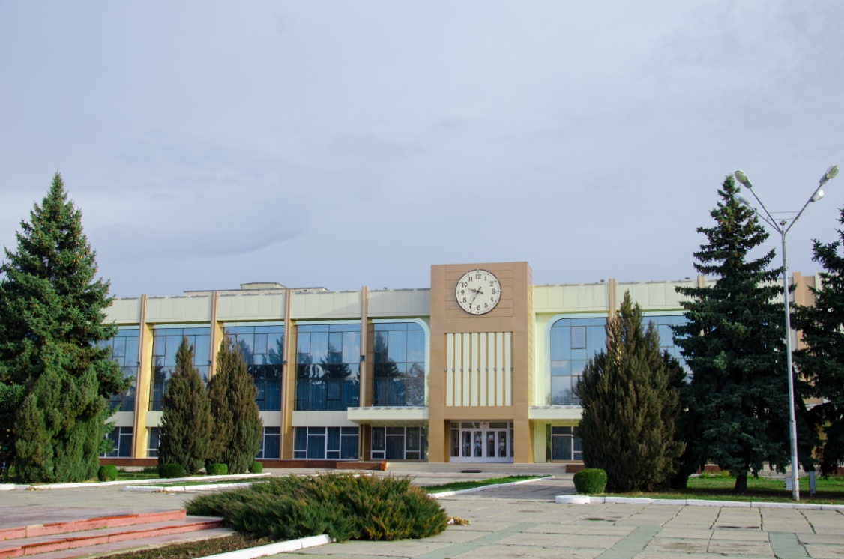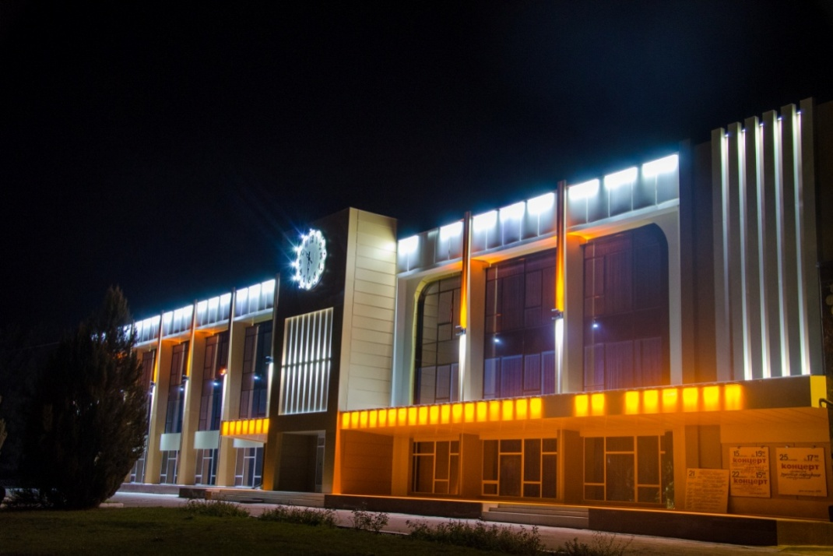

ТАРИФЫ НА ПЛАТНЫЕ УСЛУГИ МУ «РЫБНИЦКИЙ ДВОРЕЦ КУЛЬТУРЫ» на 2026 г.
№ п/п | Наименование услуги | Стоимость, руб.
 | Проведение театрализованной концертной программы, театрализованного представления | 1 билет /12.70 руб.
 | Показ спектакля | 1 билет /11.00 руб.
 | Проведение вечера отдыха, вечера танцев, дискотечной программы,  творческого вечера | 1 билет/ 8.50 руб.
 | Проведение конкурсно-развлекательной, игровой программы | 1 билет/ 9.00 руб.
 | Организация и проведение мероприятия по заявке организации в большом зале | 1 мероприятие /2336,50 руб.
 | Проведение новогоднего представления, детского утренника | 1 мероприятие/688,30 руб.
 | Проведение занятий в клубных формированиях: ансамбля бального танца, в ансамбле восточного танца, цирковой студии, в группе оздоровительной аэробики | 1чел./мес.108,00 руб.
 | Организация выступления творческих коллективов  (художественной самодеятельности) | 1 билет /20,00 руб.
 | Техническое обслуживание мероприятий с использованием звуковой и световой аппаратуры | 1час /430,90 руб.
 | Осмотр экспозиций и выставок | 1 билет /8,50 руб.

РАСПИСАНИЕ ЗАНЯТИЙ КЛУБНЫХ ФОРМИРОВАНИЙ
МУ «Рыбницкий Дворец культуры»
по состоянию на 12.01.2026 г.

№ п\п | Коллектив | Дни недели | Репетиционное время | Руководитель
 | Ансамбль танца  «АРНЭУТУЛ» | Понедельник | 17:00 – 20:00 (основной состав) | Ильеш Дойна Ивановна
 | Ансамбль танца  «АРНЭУТУЛ» | Среда | 17:00 – 20:00 (основной состав) | Ильеш Дойна Ивановна
 | Ансамбль танца  «АРНЭУТУЛ» | Пятница | 17:00 – 20:00 (основной состав) | Ильеш Дойна Ивановна
 | Школа искусств | Понедельник | 13:20 -14:05 (к)  14:10-16:35 (з)  16:40 – 18:15 (к) | Ильеш Дойна Ивановна
 | Школа искусств | Вторник | 13:20 -14:05 (к)  14:10-16:35 (з)  16:40 – 18-15 (к) | Ильеш Дойна Ивановна
 | Школа искусств | Среда | 13:20 -14:05 (к)  14:10-16:35 (з)  16:40 – 18:15 (к) | Ильеш Дойна Ивановна
 | Школа искусств | Пятница | 13:20 -14:05 (к)  14:10-16:35 (з)  16:40 – 18:15 (к) | Ильеш Дойна Ивановна
 | Ансамбль молдавской песни  «Бусуйок молдовенеск» | Вторник, | 17:00 – 19:00 | Нистор Раиса Васильевна
 | Ансамбль молдавской песни  «Бусуйок молдовенеск» | четверг | 16:00 – 18:00 | Нистор Раиса Васильевна
 | Духовой оркестр | Понедельник,  Четверг | 17:00-19:00 | Мазур Дмитрий Петрович
 | Эстрадный оркестр | Понедельник,  Четверг | 19:00 - 21:00 | Мазур Дмитрий Петрович
 | Театр «РАМПА» | Понедельник, среда, пятница | 15:00 – 17:00 | Толибова Мавлюда Тоировна
 | Оркестр народной молдавской музыки «ГИОЧЕЛ» | Понедельник | 09:30 - 11:30 | Трамбовецкая Наталья Иосифовна
 | Оркестр народной молдавской музыки «ГИОЧЕЛ» | Среда | 09:30 – 11:30 | Трамбовецкая Наталья Иосифовна
 | Ансамбль «ВЕТЕРАН» | четверг | 09:00 – 12:00 | Мартынюк Михаил Николаевич
 | Ансамбль украинской песни «БАРВИНОК» | Понедельник,  Четверг | 16:30 – 18:30 | Мефодовский Владимир Владимирович
 | Ансамбль скрипачей | Понедельник | 08:30 – 10:00 | Мельник Татьяна Ивановна
 | Ансамбль скрипачей | Среда | 08:30 – 10:00 | Мельник Татьяна Ивановна
 | Коллектив восточного танца «Агдалия» | Понедельник | 16:00 – 17:00 | Ляхова Людмила Михайловна
 | Коллектив восточного танца «Агдалия» | Вторник | 16:00 – 17:30 | Ляхова Людмила Михайловна
 | Коллектив восточного танца «Агдалия» | Среда | 16:00 – 17:00 | Ляхова Людмила Михайловна
 | Коллектив восточного танца «Агдалия» | Четверг | 16:00 – 17:30 | Ляхова Людмила Михайловна
 | Коллектив восточного танца «Агдалия» | Пятница | 16:00 – 17:00 | Ляхова Людмила Михайловна
 | Коллектив восточного танца «Агдалия» | Суббота | 15:00 – 16:00 | Ляхова Людмила Михайловна
 | Вокальный ансамбль «Шанс» | Среда, суббота | 18:00 – 20:00  12:00 – 14:00 | Килич Людмила Михайловна
 | Вокальный ансамбль «Чаровницы» | Вторник, Четверг | 13:00 – 15:00 | Афиногенов Владимир Васильевич
 | Вокальная группа «Sunlight» | Среда | 17:30 – 19:30 | Опалинская Наталья Витальевна
 | Вокальная группа «Sunlight» | Суббота | 10:00 – 12:00 | Опалинская Наталья Витальевна
 | Клуб любителей живой музыки «ПРИЗ» | Понедельник,  среда, пятница | 18:00 - 20:00 | Галайчук Владимир Николаевич
 | Кружок оздоровительной аэробики | Понедельник | 16:30 -17:40 | Маринова Аэлита Анатольевна
 | Кружок оздоровительной аэробики | вторник | 17:30 – 20:10 | Маринова Аэлита Анатольевна
 | Кружок оздоровительной аэробики | среда | 09:00- 10:20 | Маринова Аэлита Анатольевна
 | Кружок оздоровительной аэробики | четверг | 17:30 – 20:10 | Маринова Аэлита Анатольевна
 | Кружок оздоровительной аэробики | пятница | 16:30 -17:40 | Маринова Аэлита Анатольевна
 | Кружок оздоровительной аэробики | суббота | 16:00 -17:10 | Маринова Аэлита Анатольевна
 | Коллектив восточного танца «Ялан» | Понедельник, Среда, пятница | 17:30 – 20:30 | Кошко Екатерина Вячеславовна
 | Вокальный коллектив «А-3» | Вторник,  Пятница | 17:00 – 19:00 | Падницкая Виктория Игоревна
 | Кружок оздоровительной аэробики | Понедельник, Среда, пятница | 18:00 – 19:15 | Суханова М.И.

